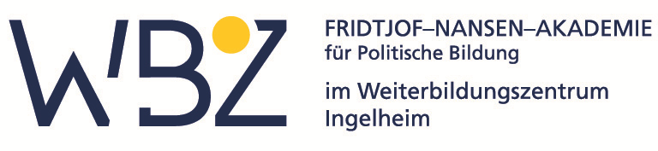  
**Feministische Außenpolitik in der EU –**

**Eine unerreichte Utopie?**

**12. Juli 2023, 18.00-19.30 Uhr, via Zoom**

„In der Außenpolitik müssen das Feministische als Regel und das Militärische als Ausnahme ineinandergreifen.“ (Adebahr/Mittelhammer 2022)*

Erstmalig in der deutschen Geschichte wurde eine feministische Außenpolitik im Koalitionsvertrag verankert. Damit reiht Deutschland sich neben anderen EU-Ländern wie Frankreich, Luxemburg und Spanien ein, die sich alle dem Grundsatz einer inklusiveren und gerechteren Außenpolitik verschrieben haben. Wie lässt sich eine feministische Außenpolitik, die mehr als nur leere Worthülse ist und die vorherrschende Machtstrukturen tatsächlich hinterfragt, umsetzen? Welche Maßnahmen sind erforderlich, damit eine feministische Außenpolitik auch auf EU-Ebene gelingt? Diesen und weiteren Fragen widmen wir uns in der Veranstaltung.

**Referent:innen: Ana-Marija Cvitic,** Juristin und interdisziplinäre Europawissenschaftlerin im Bereich Kultur- und Hochschulpolitik**,** Mitglied im Speakers-Pool Team EUROPE DIRECT der Europäischen Kommission  
**Dr. Cornelius Adebahr,** selbstständiger politischer Analyst und Berater zu europapolitischen und globalen Fragen, Mitglied im Speakers-Pool Team EUROPE DIRECT der Europäischen Kommission

**Moderation: Ramona Kemper,** M.Ed.,Fridtjof-Nansen-Akademie

**Teilnahme: Kostenlos, Anmeldung erforderlich.**

**Das Seminar ist öffentlich zugänglich und findet online über Zoom statt.**

**Kontakt: Stefanie Fetzer** (Seminarorganisation)

Fridtjof-Nansen-Akademie imWeiterbildungszentrum Ingelheim

Telefon: 06132 – 79 00 316

E-Mail: [fna@wbz-ingelheim.de](mailto:fna@wbz-ingelheim.de)

* Adebahr, Cornelius/Mittelhammer, Barbara (15.03.2022): Den Menschen in den Fokus rücken. Verfügbar unter: <https://www.ipg-journal.de/rubriken/aussen-und-sicherheitspolitik/artikel/den-menschen-in-den-fokus-ruecken-5798/>

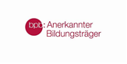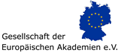 Die Fridtjof-Nansen-Akademie ist Mitglieder der Gesellschaft der Europäischen Akademien e.V.

**Fridtjof-Nansen-Platz 3 - 55218 Ingelheim am Rhein**

**Telefon: 06132-79 00 316 E-mail: fna@wbz-ingelheim.de**